Регламентное задание «Загрузка курсов валют»
- Заходим в меню Предприятие/Настройка параметров учета. Закладка Прочее. На этой закладке выбираем пользователя, во время сеанса которого будет происходить загрузка курсов валют
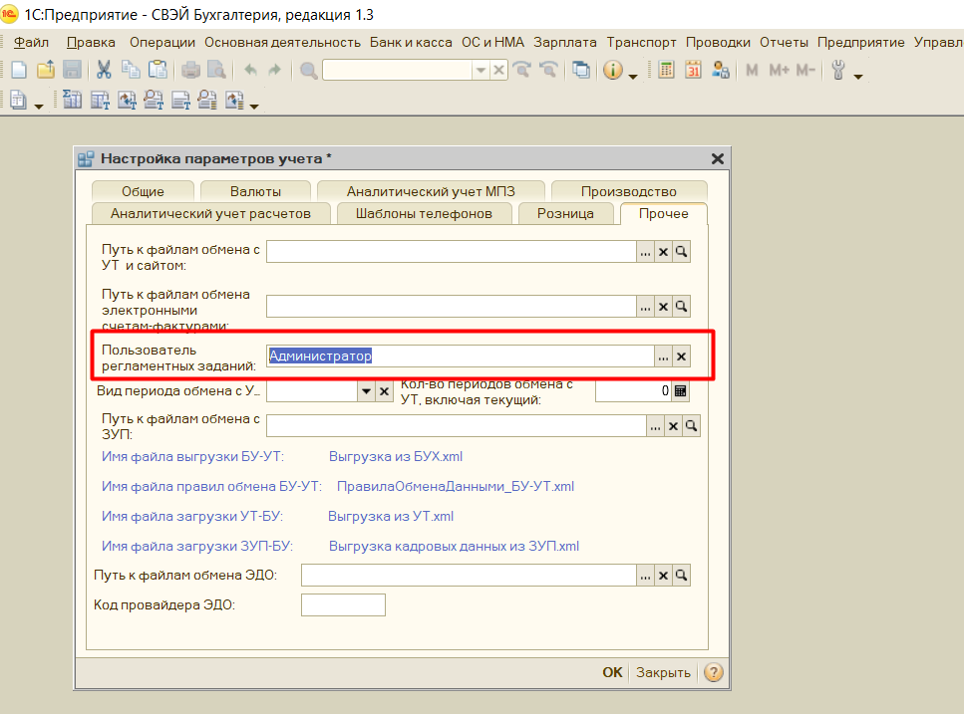

- Заходим в меню Операции/Обработка/Консоль заданий. Добавляем новое Регламентное задание:

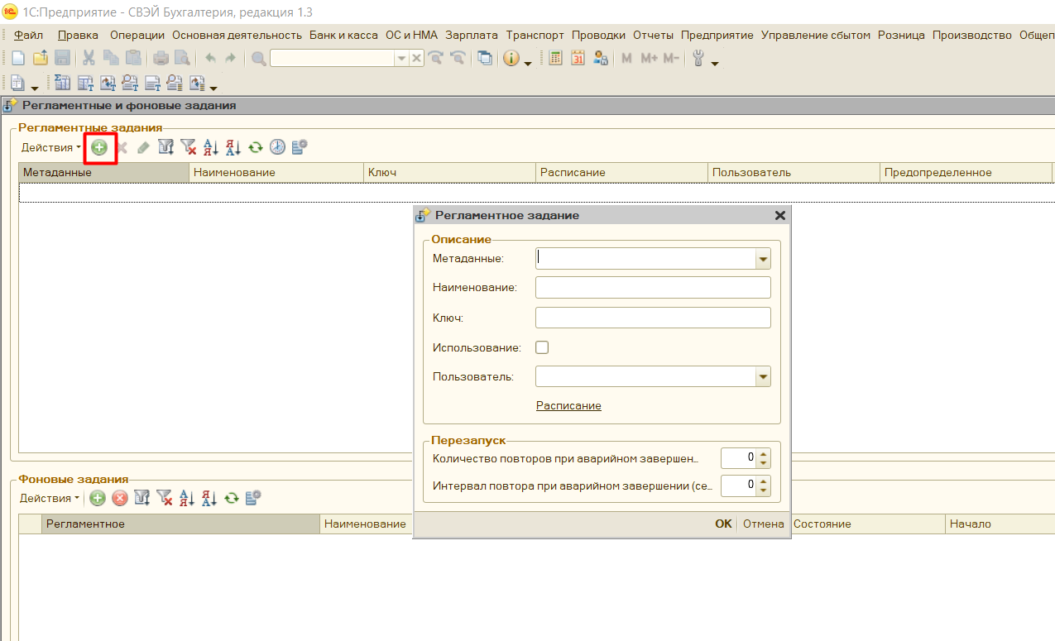

- Заполняем Регламентное задание:
Метаданные – Загрузка курсов
Наименование – Загрузка курсов
Ставим флаг «Использование»
Пользователь - выбираем того же Пользователя, который был выбран в пункте 1.
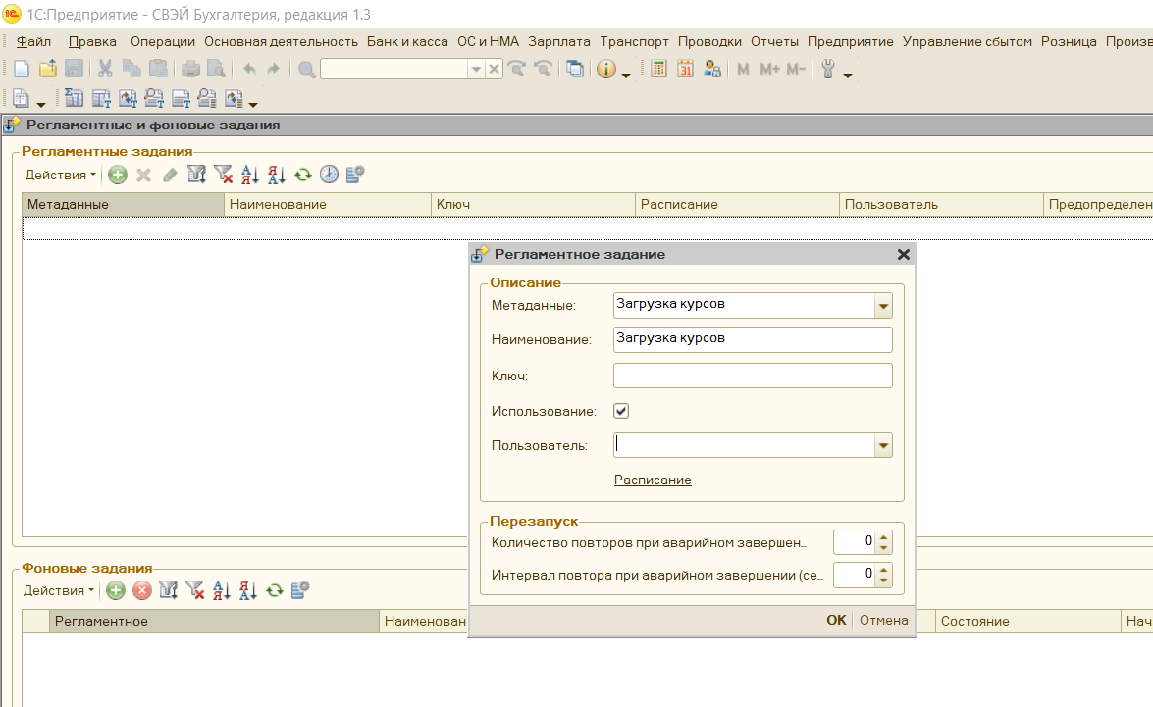
Нажимаем кнопку Расписание и задаем расписание:
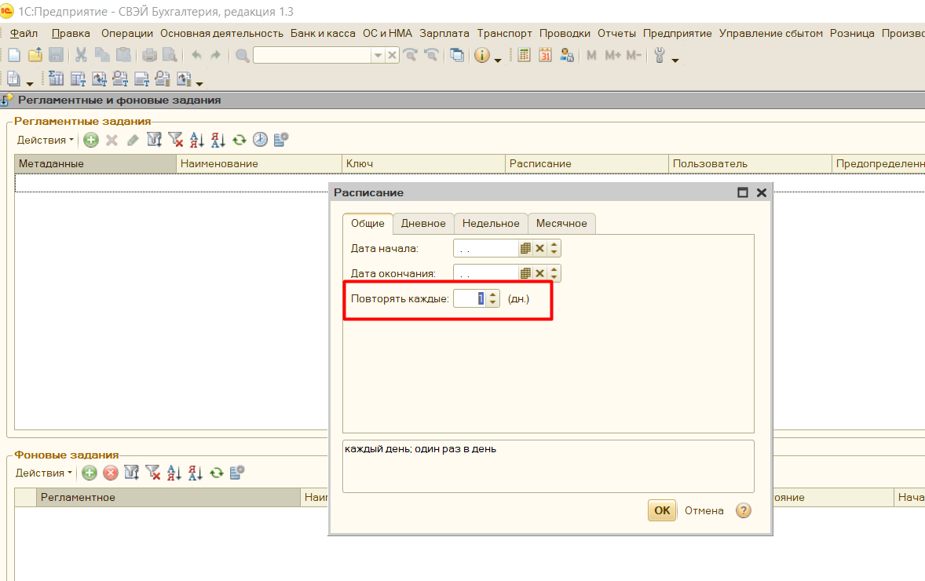

На закладке Общее ставим: Повторять каждые 1 день
На закладке Дневное: ставим Время начала и Время окончания. Например, Время начала 09.00.00, Время окончания 10.00.00

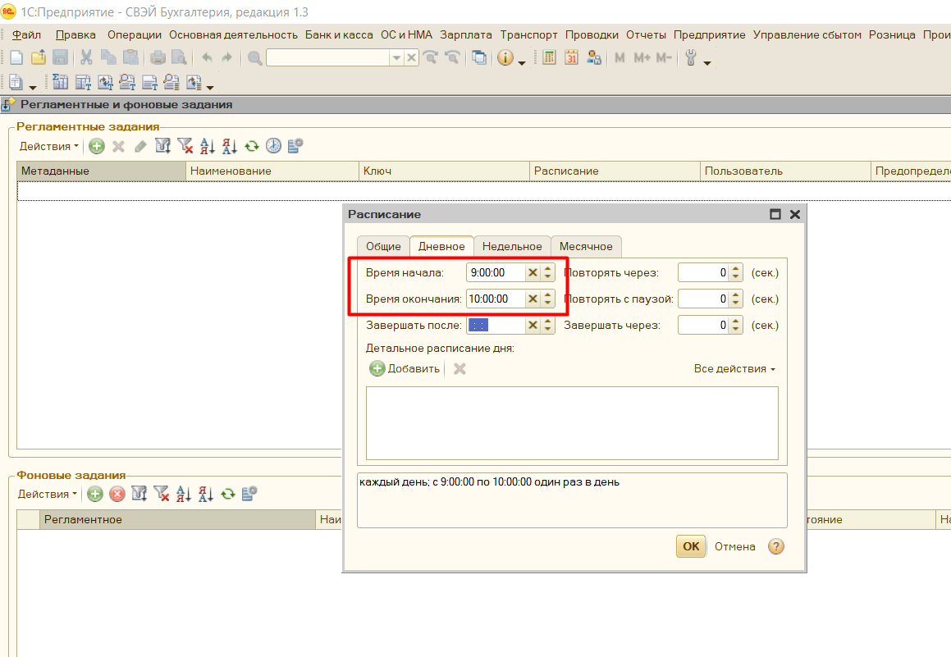
Если курсы загружены успешно – выдается сообщение:

Загружены курсы валют за 03.01.2026
Курсы загружены

